Câu 42: [HH12.C1.2.BT.b] (GK1-THPT Nghĩa Hưng C) Cho hình chóp đáy là thang vuông tại và có vuông góc với đáy cho , biết góc và đáy . Thể tích khối chóp là
A. . B. . C. . D. .
Câu 20: [HH12.C1.2.BT.b] [TRƯỜNG THPT CHUYÊN LÊ HỒNG PHONG- NAM ĐỊNH – 5/2018] Cho hình chóp có đáy là hình vuông cạnh , , cạnh bên tạo với mặt đáy góc . Tính thể tích của khối chóp theo .
A. . B. . C. . D. .
Lời giải
Chọn C
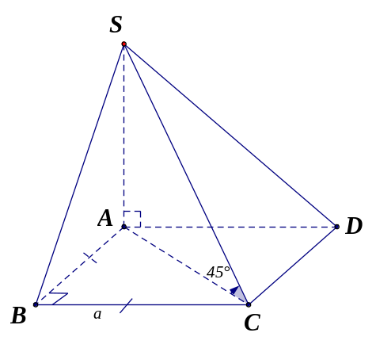
Ta có: góc giữa đường thẳng và là góc
.
Vậy .
Câu 20. [HH12.C1.2.BT.b] (THPT Nguyễn Thị Minh Khai - Hà Tĩnh - 2017 - 2018 -BTN) Cho khối chóp có đáy là hình vuông cạnh . vuông góc với , . Tính thể tích khối chóp theo .
A. . B. . C. . D. .
Lời giải
Chọn C
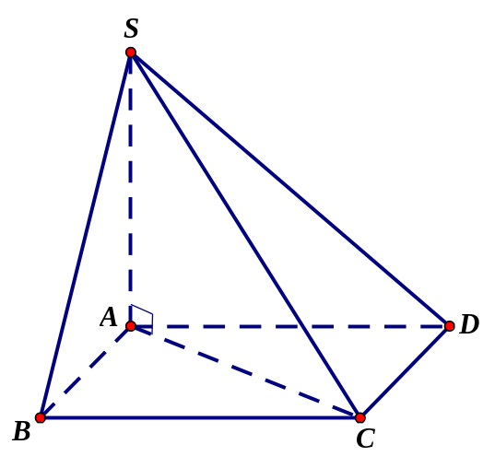
Xét tam giác vuông có .
Thể tích khối chóp là .

Câu 22: [HH12.C1.2.BT.b] (SGD - Bắc Ninh - 2017 - 2018 - BTN) Cho hình lăng trụ có thể tích là . Gọi là điểm thuộc cạnh sao cho . Tính thể tích của khối chóp
A. . B. . C. . D. .
Lời giải
Chọn A

Gọi , lần lượt là hình chiếu vuông góc của và lên mặt phẳng
Ta có .
Khi đó .
Câu 8: [HH12.C1.2.BT.b] (THPT Lê Hoàn - Thanh Hóa - Lần 1 - 2017 - 2018 - BTN) Cho khối chóp đều cạnh đáy bằng , cạnh bên bằng . Tính thể tích khối chóp đó ?
A. . B. . C. . D. .
Lời giải
Chọn C
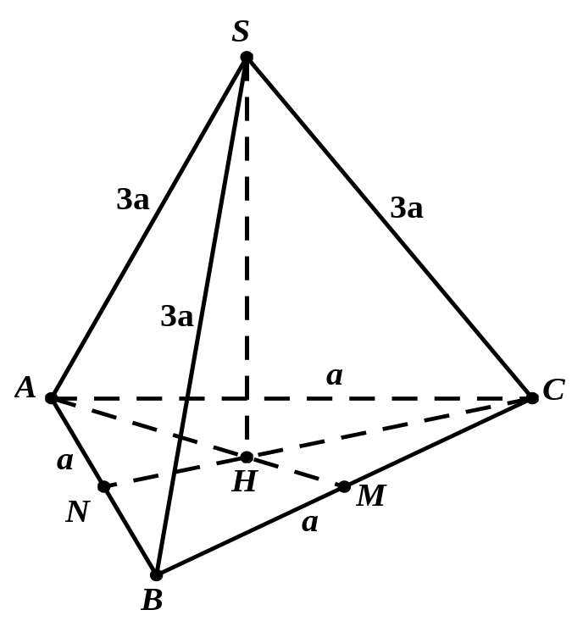
Gọi là trọng tâm của tam giác .
(do khối chóp đều).
Ta có ; ;
Suy ra (đvtt).
Câu 12: [HH12.C1.2.BT.b] (THPT Lê Hoàn - Thanh Hóa - Lần 1 - 2017 - 2018 - BTN) Hình chóp tứ giác có đáy là hình chữ nhật cạnh , , , góc giữa và đáy bằng . Thể tích hình chóp bằng
A. . B. . C. . D. .
Lời giải
Chọn A
Ta có .
Góc giữa và đáy bằng góc . Suy ra .
Thể tích hình chóp bằng .
Câu 21: [HH12.C1.2.BT.b] (THPT Lê Hoàn - Thanh Hóa - Lần 1 - 2017 - 2018 - BTN) Cho hình chóp có đáy là tam giác đều cạnh . vuông góc với đáy và tạo với đường thẳng một góc . Tính thể tích khối chóp .
A. . B. . C. . D. .
Lời giải
Chọn D
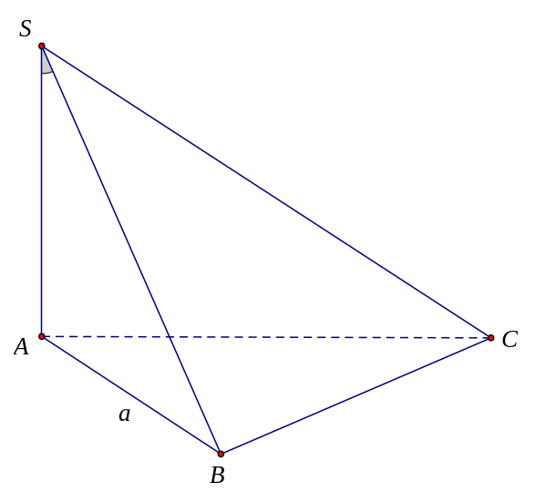
Ta có: là chiều cao của hình chóp vuông tại .
vuông cân tại .
Vậy thể tích của khối chóp là: .
Câu 32: [HH12.C1.2.BT.b] (THPT CHuyên Lam Sơn - Thanh Hóa - Lần 2 - 2017 - 2018 - BTN) Cho hình chóp tứ giác đều có cạnh đáy bằng , cạnh bên bằng (hình vẽ). Thể tích khối chóp là
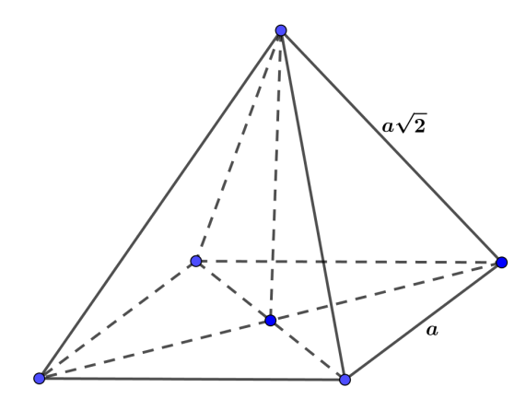
A. . B. . C. . D. .
Lời giải
Chọn A
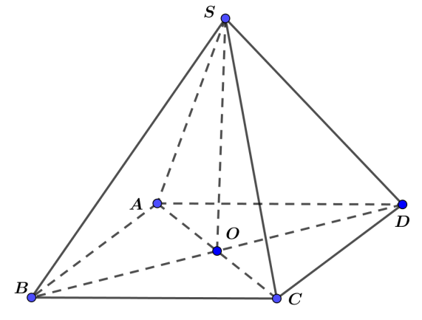
Xét hình chóp tứ giác đều .
Ta có: , .
.
Câu 21: [HH12.C1.2.BT.b] (THPT Chuyên Quốc Học Huế - lần 1 - 2017 - 2018) Trong các mệnh đề sau đây mệnh đề nào sai ?
A. Hai khối lập phương có diện tích toàn phần bằng nhau thì có thể tích bằng nhau.
B. Hai khối hộp chữ nhật có diện tích toàn phần bằng nhau thì có thể tích bằng nhau.
C. Thể tích hai khối chóp có diện tích đáy và chiều cao tương ứng bằng nhau là bằng nhau.
D. Thể tích của khối lăng trụ bằng diện tích đáy nhân với chiều cao.
Lời giải
Chọn B
Xét hai khối hộp chữ nhật có ba độ dài là ; ; . Thì diện tích toàn phần thể tích .
Xét khối hộp chữ nhật có ba kích thước là ; ; 5. Có diện tích toàn phần tuy nhiên thể tích .
Câu 31: [HH12.C1.2.BT.b] (THPT Chuyên Quốc Học Huế - lần 1 - 2017 - 2018) Một hình chóp có đáy là tam giác đều cạnh bằng và có chiều cao bằng Tính thể tích hình chóp đó.
A. . B. . C. . D. .
Lời giải
Chọn B
Ta có diện tích tam giác đều cạnh là .
Thể tích của khối chóp là .
Câu 35: [HH12.C1.2.BT.b](THPT Quảng Xương 1 - Thanh Hóa- Lần 1- 2017 - 2018 - BTN) Cho hình chóp tam giác đều đỉnh , độ dài cạnh đáy là , cạnh bên bằng . Gọi là trung điểm của cạnh . Tính thể tích của khối chóp .
A. . B. . C. . D. .
Lời giải
Chọn B
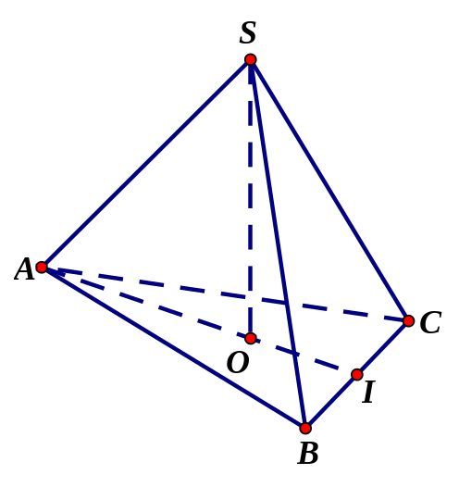
Gọi O là hình chiếu của S lên (ABC) ta có:
.
Câu 28. [HH12.C1.2.BT.b] (THPT Chuyên Hạ Long - QNinh - Lần 1 - 2017 - 2018 - BTN) Cho khối chóp có , , , và . Tính thể tích khối chóp .
A. . B. . C. . D. .
Hướng dẫn giải
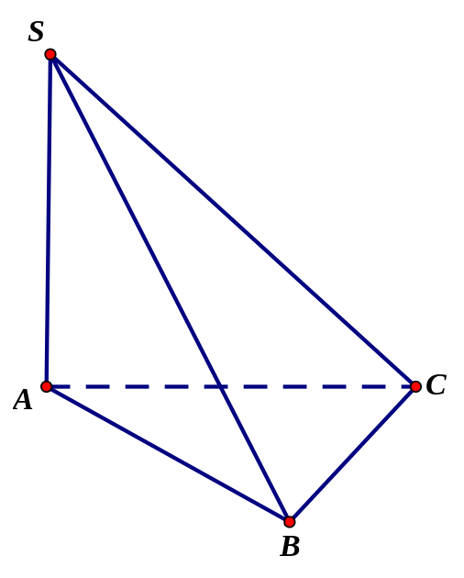
Chọn D
Ta có: (đvtt).
Vậy thể tích khối chóp là .
Câu 41: [HH12.C1.2.BT.b] (Chuyên Thái Bình - Lần 3 - 2017 - 2018 - BTN) Cho hình chóp đều có đáy là tam giác đều cạnh . Gọi , lần lượt là trung điểm của các cạnh , . Biết mặt phẳng vuông góc với mặt phẳng . Tính thể tích khối chóp .
A. . B. . C. . D. .
Lời giải
Chọn A

Gọi , lần lượt là trung điểm cạnh và ; là trọng tâm tam giác .
Ta có
Trong mặt phẳng , ta có nên .
Từ (1) và (2) suy ra vuông góc với mặt phẳng tại
Mặt khác
Tam giác vuông tại có .
Tam giác vuông tại có
Từ (3) và (4) ta có (vì là trung điểm )
Tam giác vuông tại có và .
Khi đó .
Câu 6: [HH12.C1.2.BT.b] (THPT Tứ Kỳ - Hải Dương - Lần 2 - 2017 - 2018 - BTN) Cho hình chóp có đáy là tam giác đều cạnh , vuông góc với mặt phẳng đáy. Gọi là trung điểm của , góc giữa và bằng . Thể tích khối chóp bằng:
A. . B. . C. . D. .
Lời giải
Chọn D
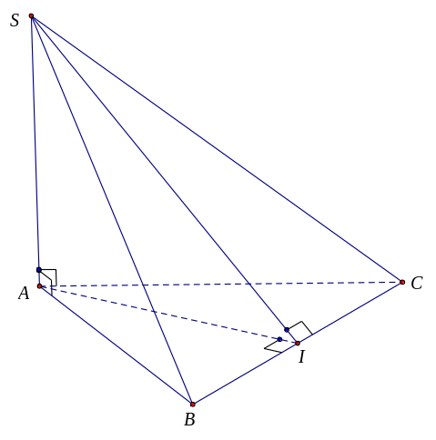
Ta có .
Do tam giác đều cạnh nên .
Xét tam giác vuông có .
Thể tích khối chóp là .
Câu 35: [HH12.C1.2.BT.b] (THPT Yên Lạc - Vĩnh Phúc- Lần 3 - 2017 - 2018 - BTN) Cho hình chóp có , , đối một vuông góc; , , . Gọi , , , lần lượt là trọng tâm các tam giác , , , . Tính thể tích khối tứ diện theo .
A. . B. . C. . D. .
Lời giải
Chọn D
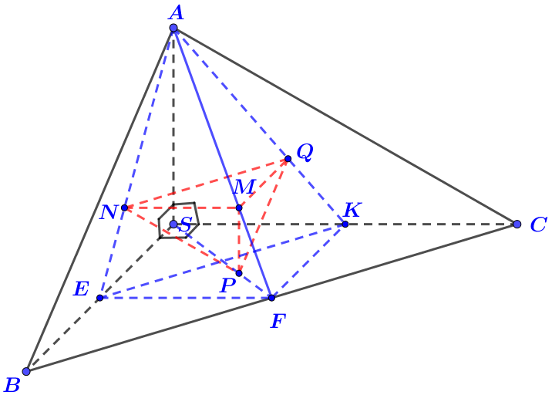
Gọi , , lần lượt là trung điểm , , .
Ta có: .
Gọi là chiều cao từ đỉnh của thì .
Mặt khác do ; .
.

